**PROGRAMACIÓN**

**JAVA - BASES DE DATOS – ACCESS – CONSULTAS**

**CREACIÓN DE CONSULTAS EN SGBD (MySQL o PostgreSQL)**

En un SGBD (MySQL o PostgreSQL) cree la base de datos MANEMPSA (usada en las hojas de ejercicios guiados) y añada registros a las tablas hasta que estas queden así:

**Tabla Trabajadores**

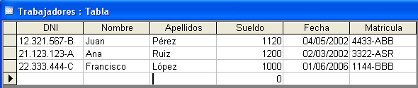

**Tabla Coches**

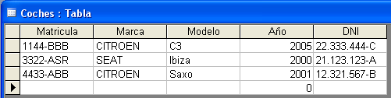

**Tabla Clientes**

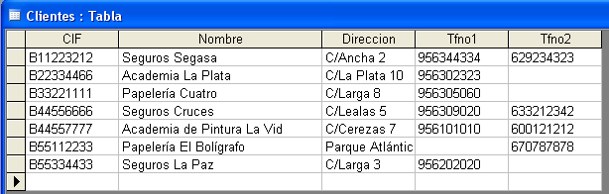

**Tabla Servicios**

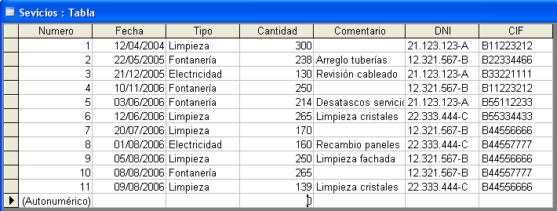

Ahora, realice las siguientes consultas en la base de datos. Guarde cada una con el nombre que se indica. Se recomienda que compruebe cada consulta antes de guardarla.

1. Crear una consulta llamada *Servicios de Limpieza*.

En ella deben aparecer los campos *fecha del servicio, tipo, cantidad y comentario* de aquellos servicios cuyo tipo sea *Limpieza*.

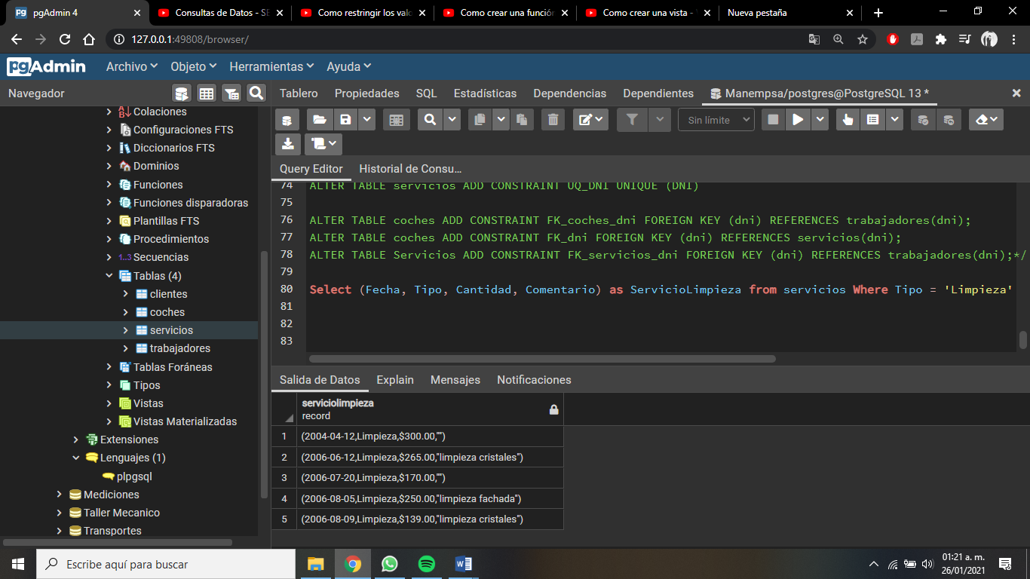

1. Crear una consulta llamada *Servicios Baratos*.

En ella deben aparecer los campos *número del servicio, fecha, tipo y cantidad* de aquellos servicios que hayan costado menos de 180 euros.

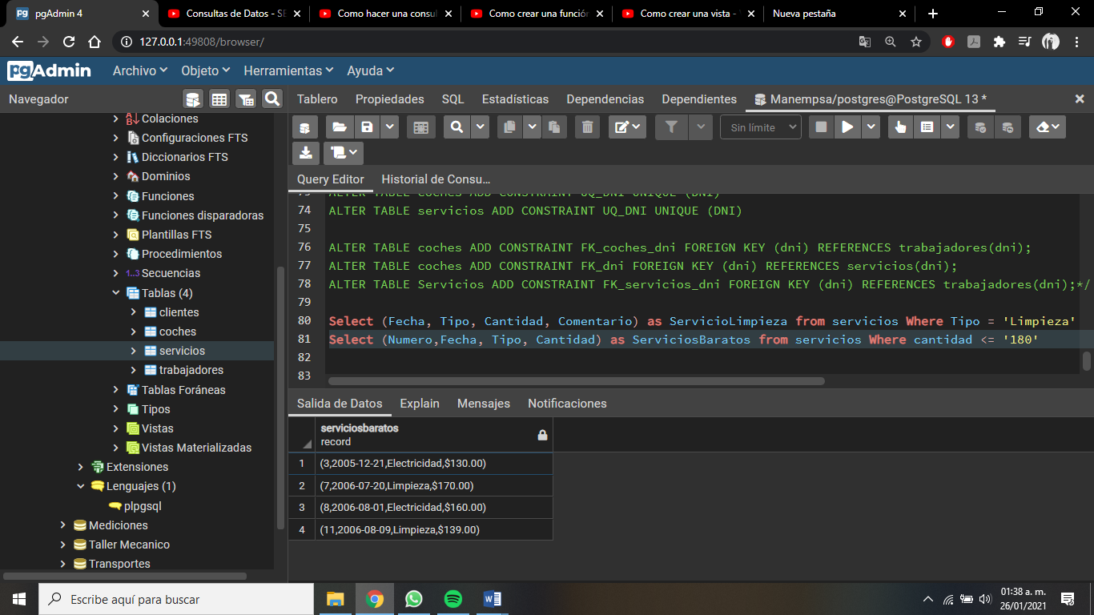

1. Crear una consulta llamada *Servicios anteriores 2006*.

En ella deben aparecer los campos *número del servicio, fecha, tipo y cantidad* de aquellos servicios que fueron realizados antes del 1 – 1 – 2006

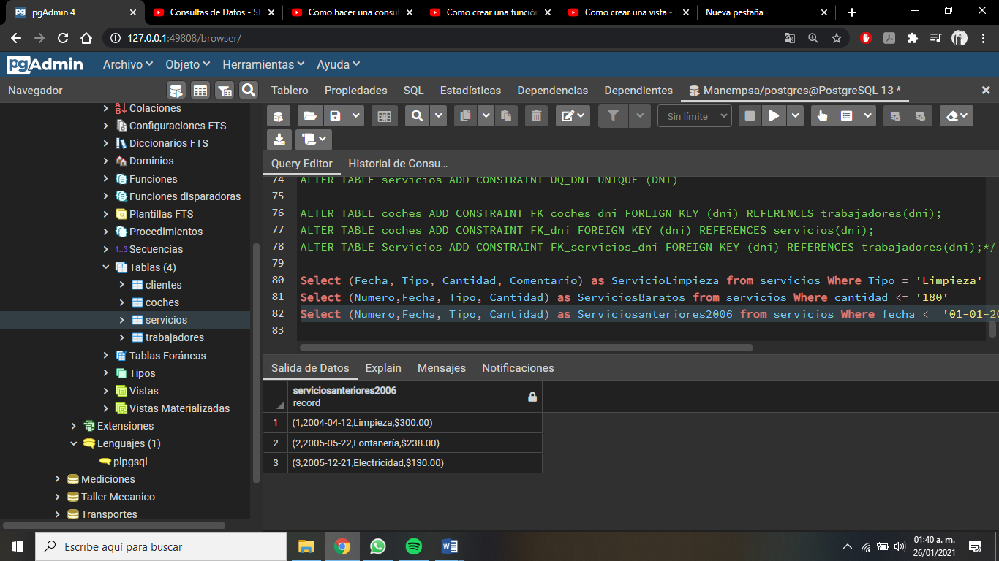

1. Crear una consulta llamada *Servicios de Fontanería*

En ella deben aparecer los campos *número de servicio, cantidad, tipo y comentario* de todos aquellos servicios que fueron de fontanería y costaron 250 o más euros.

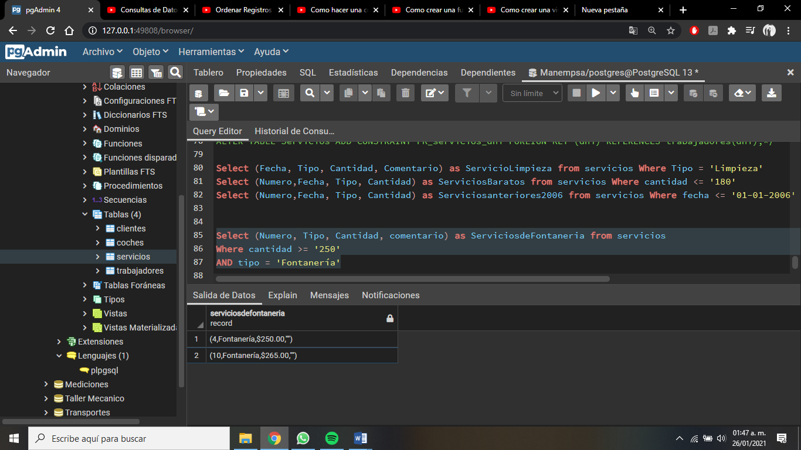

1. Crear una consulta llamada *Listado de Servicios No Limpieza*

En ella deben aparecer los campos *número de servicio, cantidad, tipo y comentario* de los servicios de Fontanería y los servicios de Electricidad.

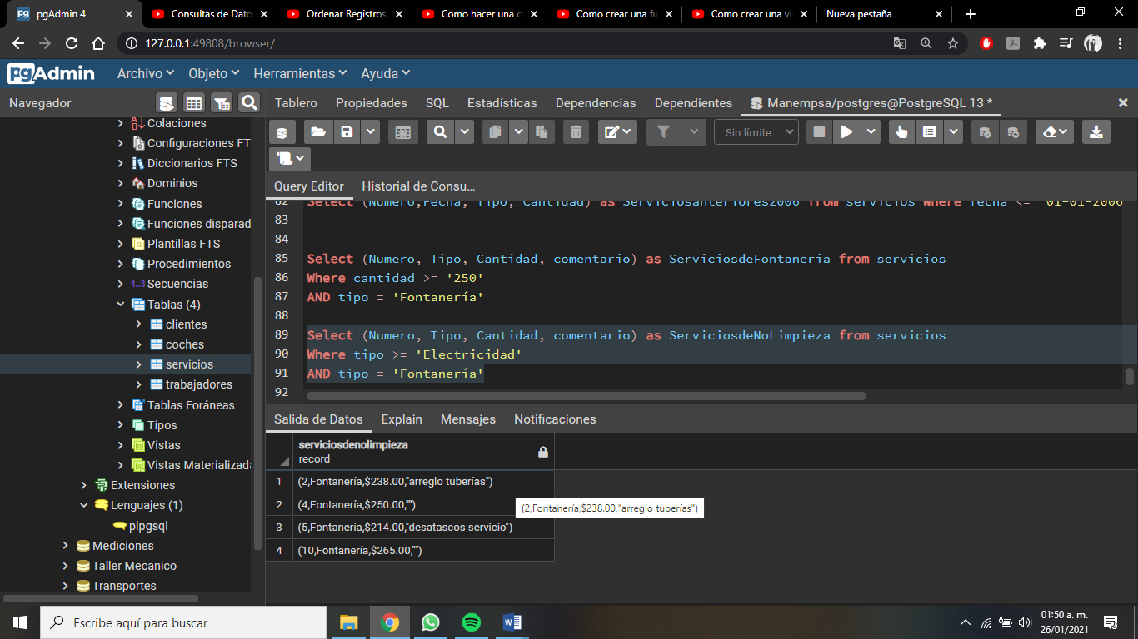

1. Crear una consulta llamada *Listado de Servicios de Electricidad*

En ella deben aparecer los campos *fecha del servicio, cantidad, tipo, comentario, nombre y apellidos del trabajador y nombre del cliente* de aquellos servicios que sean del tipo *Electricidad*.

Debes tener en cuenta que los campos *nombre y apellidos* del trabajador pertenecen a la tabla *Trabajadores*, mientras que el *nombre del cliente* pertenece a la tabla *Clientes*. Los demás campos pertenecen a la tabla *Servicios*.

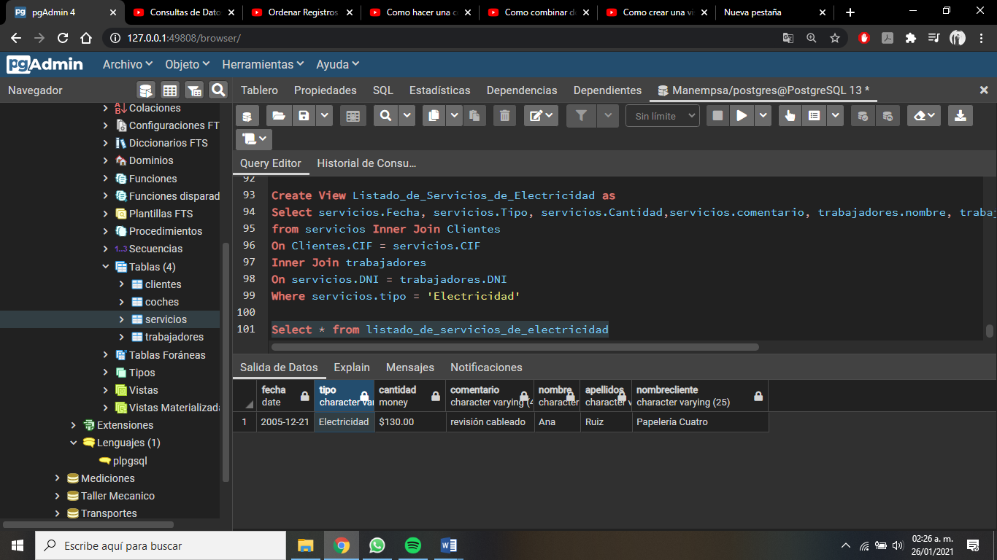

1. Crear una consulta llamada *Servicios realizados por Juan*

En ella deben aparecer los campos *fecha del servicio, cantidad, tipo, comentario, nombre del cliente y nombre y apellidos del trabajador* de todos aquellos servicios realizados por el trabajador con DNI 12.321.567-B

Ten en cuenta que tendrás que usar varias tablas para hacer la consulta.

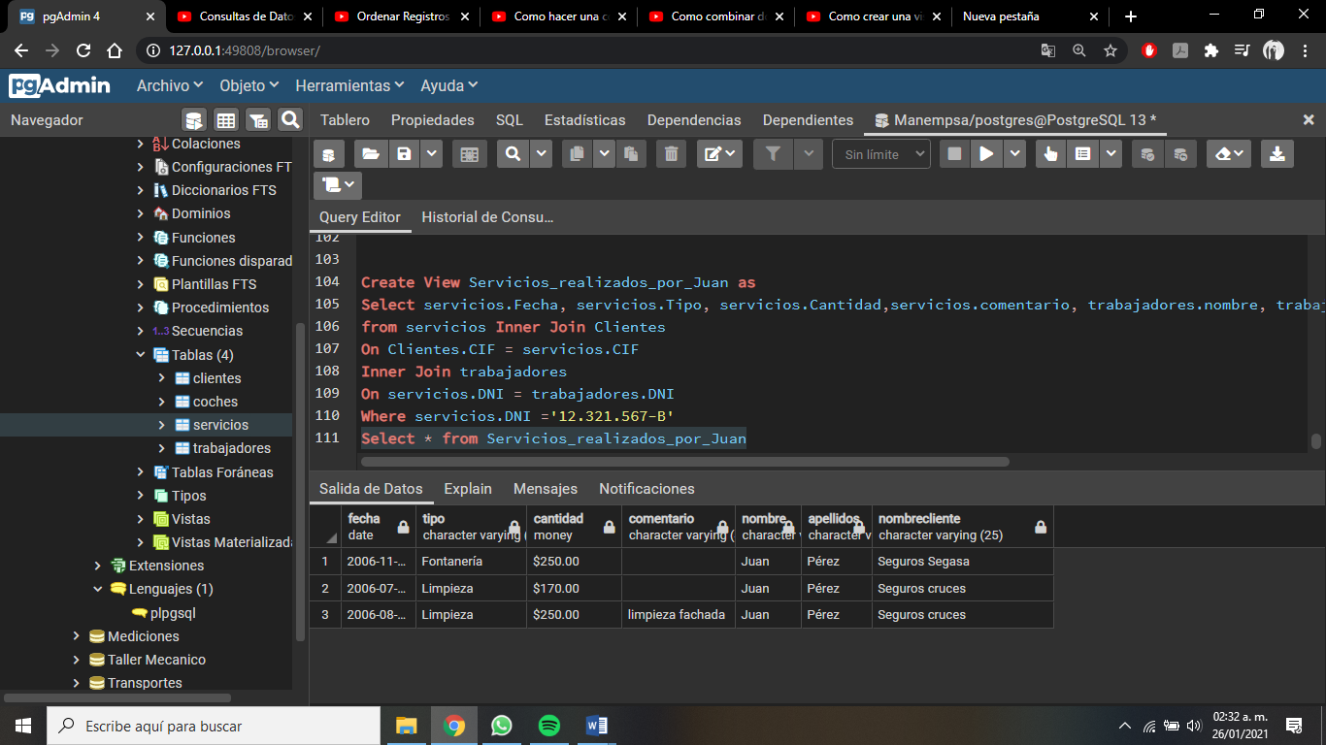

1. Crear una consulta llamada *Servicios a Academias*

En ella deben aparecer los campos *fecha del servicio, tipo, cantidad, nombre del cliente y nombre y apellidos del trabajador* de todos aquellos servicios que se hayan realizado a una Academia (es decir, el nombre del cliente debe contener la palabra “academia”)

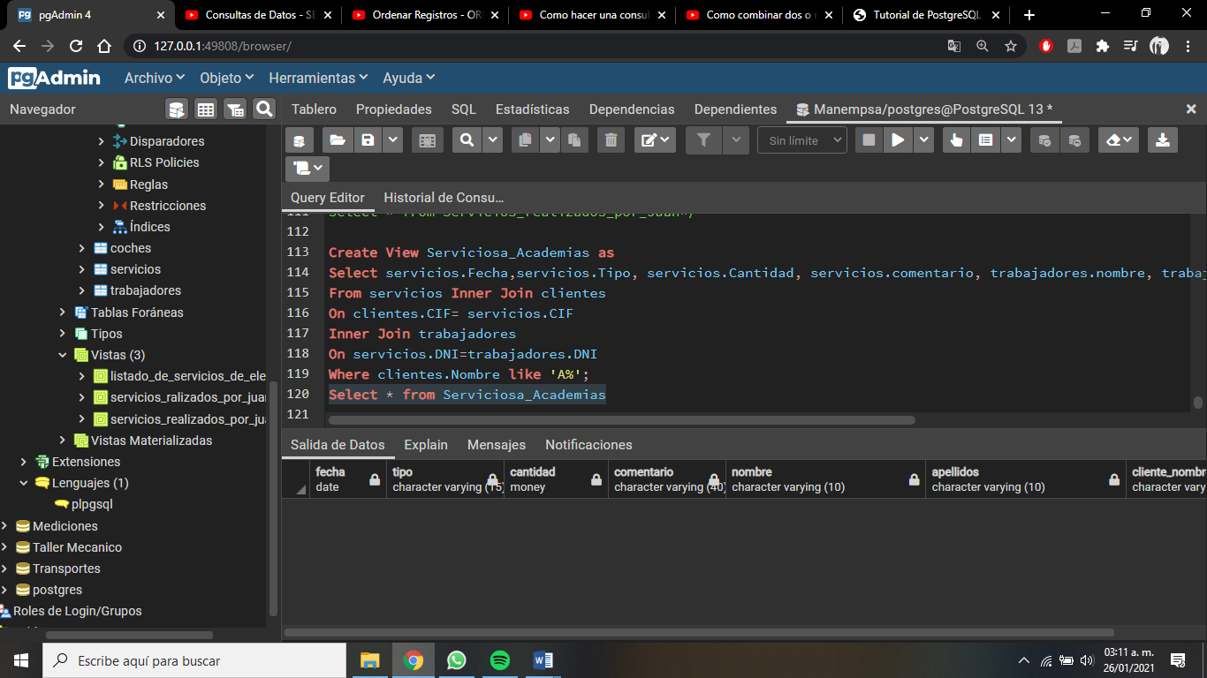

1. Crear una consulta llamada *Servicios del año 2006*

En ella aparecerán los campos *fecha del servicio, tipo, cantidad, apellidos del trabajador, nombre del cliente, CIF del cliente* de todos aquellos servicios que se hayan realizado entre el 1 del 1 de 2006 y el 31 del 12 del 2006

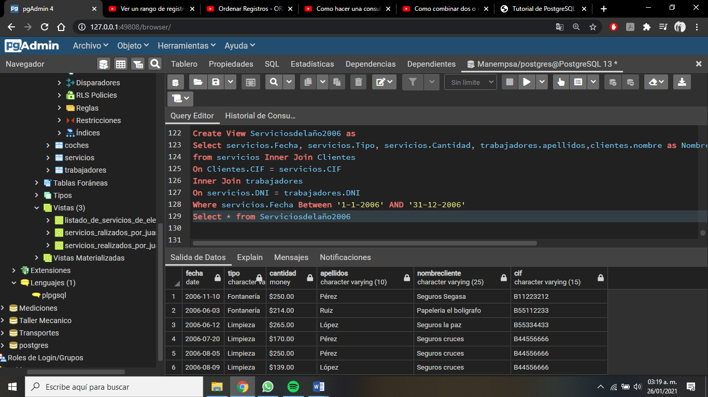

1. Crear una consulta llamada *Servicios en la calle Larga*

En ella aparecerán los campos *fecha del servicio, tipo, cantidad, nombre del cliente, dirección del cliente, DNI del trabajador* para todos aquellos servicios realizados en la calle *Larga*.

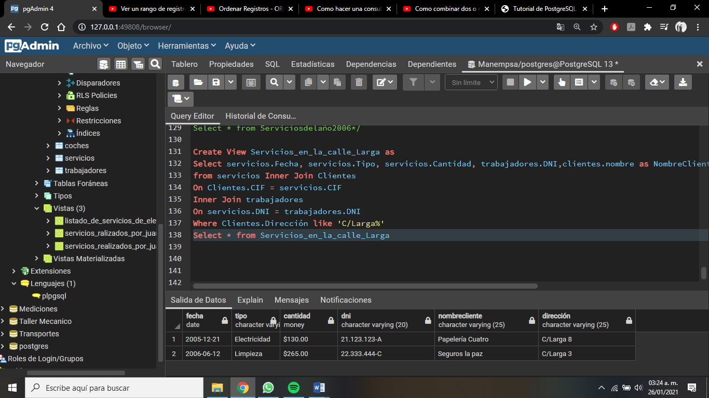

1. Crear una consulta llamada *Servicios trabajadores 2006*

En ella deben aparecer los campos *fecha del servicio, tipo cantidad, nombre y apellidos del trabajador y fecha de entrada del trabajador* de todos aquellos servicios realizados por los trabajadores que entraron en la empresa a partir del 1 – 1 – 2006.

Para crear esta consulta tienes que usar las tablas Trabajadores y Servicios.

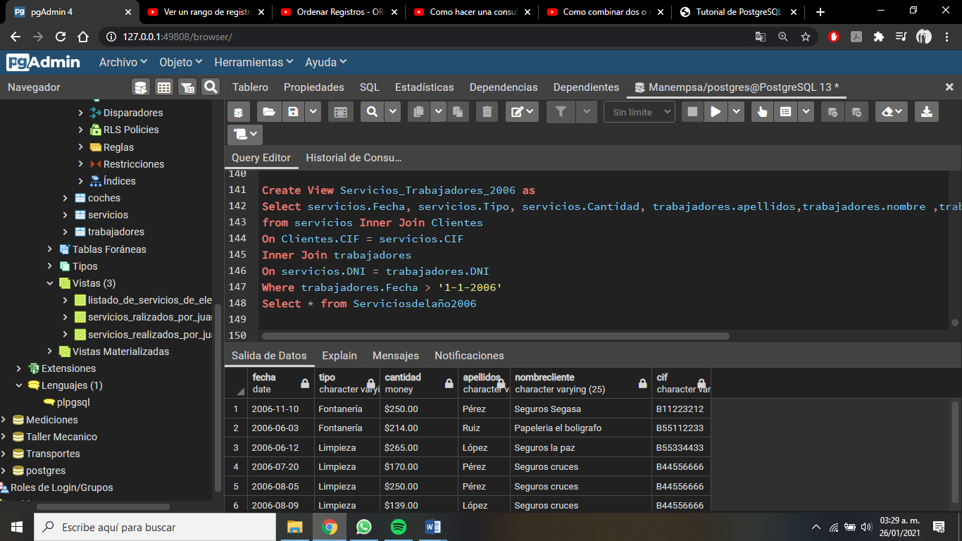

1. Crear una consulta llamada *Clientes de Seguros*

En ella deben aparecer los campos *CIF, nombre del cliente, dirección del cliente* de todos aquellos clientes que gestionen seguros (deben contener en el nombre la palabra “seguros”)

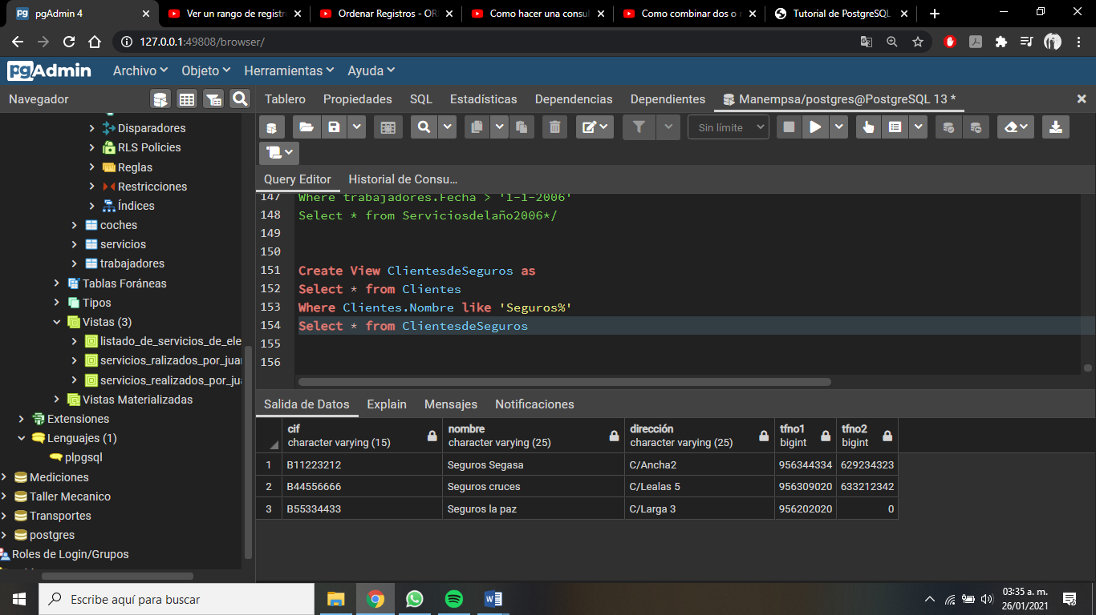

1. Crear una consulta llamada *Listado de Academias y Papelerías*

En ella deben aparecer los campos *CIF, nombre del cliente, dirección del cliente y teléfono fijo* de todos aquellos clientes que sean academias o papelerías.

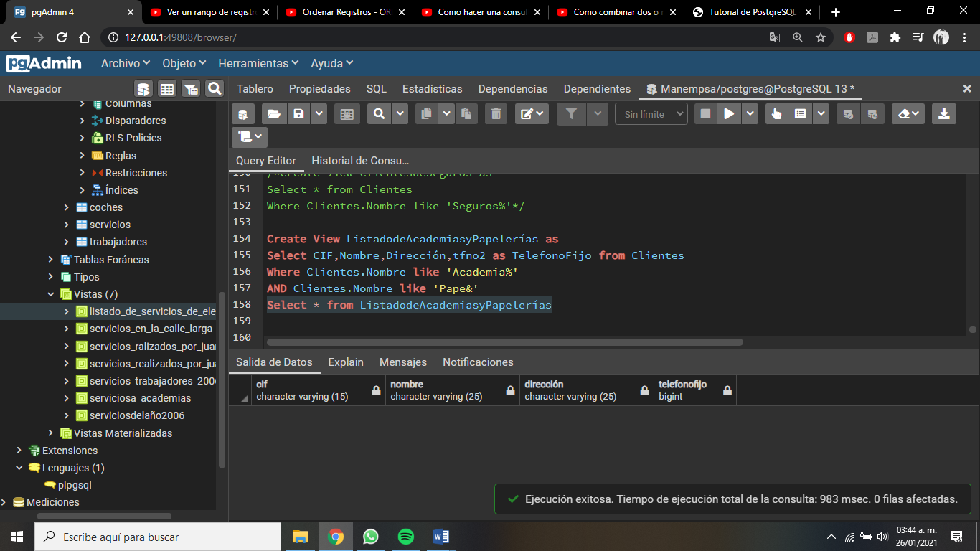

1. Crear una consulta llamada *Listado de SEAT y trabajadores*

En ella deben aparecer los campos *matrícula, marca y modelo* de los seat de la empresa. También interesa que aparezca el *nombre y apellido* del conductor de cada coche.

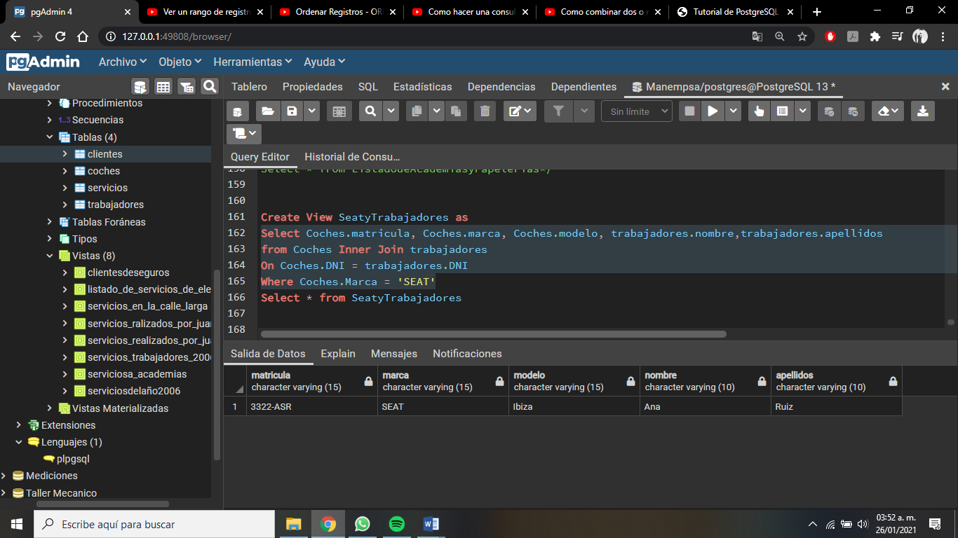

1. Crear una consulta llamada *Servicios realizados con CITROEN*

En ella debe aparecer el listado de servicios que han sido realizados usando alguno de los citroen de la empresa.

En esta consulta deben aparecer los siguientes campos: *matrícula del vehículo, marca y modelo*. *Nombre y apellidos del trabajador que hizo el servicio*. *Nombre y dirección del cliente al que se le hizo el servicio*. *Tipo de servicio y cantidad*.

En esta consulta participan todas las tablas de la base de datos.

